INFORME TÉCNICO
MEFP/VPCF/DGPGP/UGPPP/INF. N° [COMPLETAR]/2026

A : Christian Andrés Morales Burgos
MINISTRO DE ECONOMÍA Y FINANZAS PÚBLICAS

VÍA : Edwin Aldunate Luján
VICEMINISTRO DE PRESUPUESTO Y CONTABILIDAD FISCAL

DE : Jose Luis Eguivar Serrudo
DIRECTOR GENERAL DE PROGRAMACIÓN Y GESTIÓN PRESUPUESTARIA

REF. : PRESUPUESTO GENERAL DEL ESTADO GESTIÓN 2027

FECHA : La Paz, XX de octubre de 2026

1. MARCO LEGAL (MARCO)
Constitución Política del Estado (CPE):
- El Numeral 11, Parágrafo I del Artículo 158 de la CPE establece, entre las atribuciones de la Asamblea Legislativa Plurinacional (ALP), aprobar el Presupuesto General del Estado (PGE) presentado por el Órgano Ejecutivo, el cual deberá ser considerado dentro del término de sesenta días de recibido el proyecto de ley.
- Los Parágrafos I y III del Artículo 321 de la CPE establecen que la administración económica y financiera del Estado y de todas las entidades públicas se rige por su presupuesto, y que el Órgano Ejecutivo presentará a la ALP, al menos dos meses antes de la finalización de cada año fiscal, el proyecto de ley del PGE para la siguiente gestión, que incluirá a todas las entidades del sector público.
- El Parágrafo III del Artículo 339 de la CPE determina que los ingresos del Estado se invertirán conforme con el Plan General de Desarrollo Económico y Social, el PGE y la ley; y el Parágrafo IV del Artículo 340 señala que el Órgano Ejecutivo nacional establecerá las normas para la elaboración y presentación de los proyectos de presupuesto de todo el sector público, incluidas las autonomías.
Otras disposiciones específicas:
- Ley N° 2042, de 21 de diciembre de 1999, de Administración Presupuestaria, que establece las disposiciones específicas para la administración de los recursos públicos de cada gestión fiscal.
- Parágrafos I y II del Artículo 114 de la Ley N° 031, de 19 de julio de 2010, Marco de Autonomías y Descentralización "Andrés Ibáñez", que sujetan el proceso presupuestario de las Entidades Territoriales Autónomas (ETA) a las disposiciones legales, directrices y clasificador presupuestario emitidos por el nivel central del Estado.
- Artículo 14 del Anexo de las Normas Básicas del Sistema de Presupuesto, aprobadas mediante Resolución Suprema N° 225558, de 1 de diciembre de 2005, que faculta al Ministerio de Economía y Finanzas Públicas (MEFP) a establecer la política presupuestaria de cada gestión fiscal.
- Las Directrices de Formulación Presupuestaria y los Clasificadores Presupuestarios para la gestión 2027, aprobadas mediante Resolución Ministerial N° 271, de 31 de julio de 2026, que establecen los instrumentos técnicos de gestión del presupuesto, de aplicación obligatoria para todas las entidades del sector público.

2. COYUNTURA ECONÓMICA (MARCO)

2.1. Contexto Internacional (MARCO)
Para 2027, el Fondo Monetario Internacional (FMI) estima un crecimiento de la economía mundial de 3,4% y el Banco Mundial (BM) de 2,8%, por debajo de lo observado antes de la pandemia, en un entorno dominado por el conflicto en Oriente Medio que introdujo un shock energético y geopolítico de alcance mundial. Sin embargo, para mediados de este año, la economía internacional ha mostrado una capacidad de resistencia superior a la inicialmente esperada, aunque dicha resiliencia estaba acompañada por una creciente diferenciación entre países según su exposición energética y su integración en las cadenas mundiales de tecnología e inteligencia artificial (Gráfico N° 1).
Gráfico N° 1: Crecimiento económico mundial
2024 – 2027(p)
(En porcentaje)
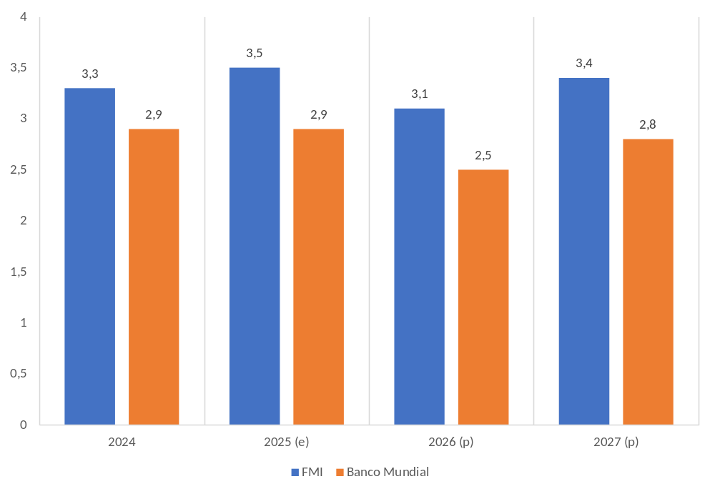
Fuente: Banco Mundial, Fondo Monetario Internacional
Elaboración: MEFP-VPCF-DGPGP-UGPPP
(e) Estimado
(p) Proyectado

2.2. Contexto en América Latina y el Caribe (MARCO)
América Latina y el Caribe mantendría un crecimiento moderado en 2027, de 2,5% según el FMI, el BM y la Comisión Económica para América Latina y el Caribe (CEPAL), a causa del deterioro del entorno internacional, pero que no constituye la principal limitación estructural: la baja inversión, el escaso crecimiento de la productividad y la elevada informalidad, que continúan restringiendo la capacidad de crecimiento. No obstante, se debe tener en cuenta que el desempeño regional es heterogéneo debido a las diferencias en exposición a las materias primas, estructura de deuda, condiciones monetarias y posición energética. Así, el efecto de la guerra en Oriente Medio era considerado heterogéneo, con impactos particularmente negativos sobre las economías más pequeñas (Gráfico N° 2).

Gráfico N° 2: Crecimiento económico de América Latina y el Caribe
2024 – 2027(p)
(En porcentaje)
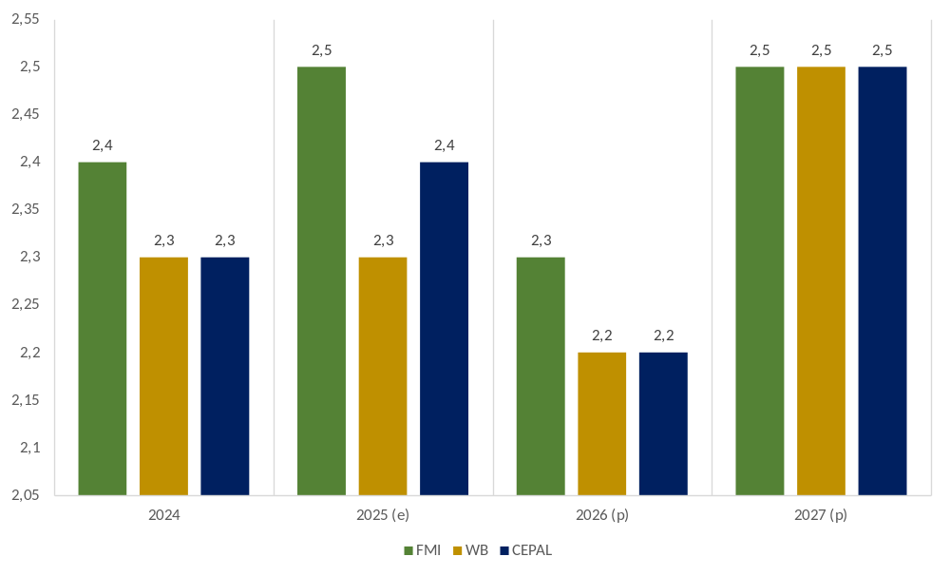
Fuente: Banco Mundial, Comisión Económica para América Latina y el Caribe, Fondo Monetario Internacional
Elaboración: MEFP-VPCF-DGPGP-UGPPP
(e) Estimado
(p) Proyectado

2.3. Contexto Nacional (MARCO)
En 2025, la economía boliviana se contrajo en un contexto de desequilibrios fiscales y externos, escasez de divisas y combustibles y deterioro de las expectativas. Se evidenció una desaceleración generalizada, con contracciones en sectores relevantes y una pérdida de capacidad de pago de los hogares y las empresas. En su evaluación de 2026, el FMI señaló que el país atravesaba su tercer año de recesión, lo que evidenciaba que las dificultades económicas no respondían únicamente a perturbaciones coyunturales, sino también a vulnerabilidades estructurales relacionadas con las finanzas públicas, el sector externo y la capacidad de generación de divisas. Así, el FMI estimó una contracción de 1,6% en 2025, 3% para el 2026 y 1,5% para el 2027.
Por su parte, el Banco Mundial estimó que la economía boliviana tuvo una contracción real del PIB del 2,1 % en 2025, 2.8% en 2026 y 1,4% para el 2027, que reflejaba la interacción de restricciones de oferta —particularmente las relacionadas con combustibles e insumos importados—, desequilibrios financieros y pérdida de poder adquisitivo, factores que limitan tanto la producción como el consumo interno.
La CEPAL por su parte ha estimado un crecimiento positivo de 0,5% para el 2026 y 0,8% para el 2027 que responde a una menor demanda externa, conflictos internos en el primer semestre que paralizaron la actividad productiva, escasez de divisas y problemas estructurales de informalidad, entre los más importantes (Gráfico N° 3).

Gráfico N° 3: Crecimiento Económico 2025-2027(p)
(En porcentaje)
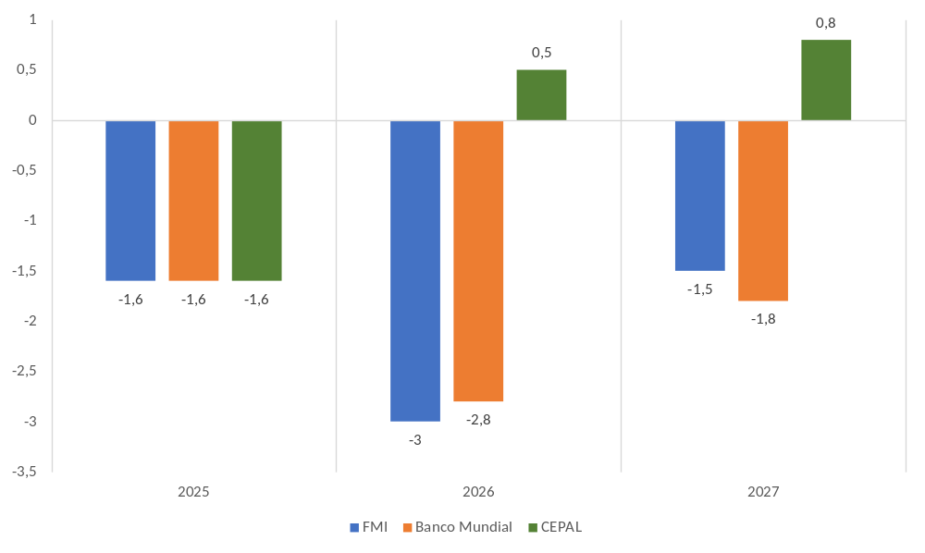
Fuente: Banco Mundial, Comisión Económica para América Latina y el Caribe, Fondo Monetario Internacional
Elaboración: MEFP-VPCF-DGPGP-UGPPP

La inflación fue uno de los principales factores de deterioro del bienestar económico durante 2025. La variación interanual del índice de precios al consumidor alcanzó el 20,4 % en diciembre de ese año, frente al 9,97 % registrado en diciembre de 2024 y al 2,12 % de diciembre de 2023. Esta aceleración evidencia una intensificación de las presiones sobre los precios en un periodo relativamente corto, relacionado con los desequilibrios monetarios acumulados, las tensiones de oferta, los mayores costos de reposición y el encarecimiento de bienes importados en un contexto de restricciones cambiarias (Gráfico N° 4)
Gráfico N° 4: Inflación
2020 - 2026 (septiembre)
(En porcentaje)
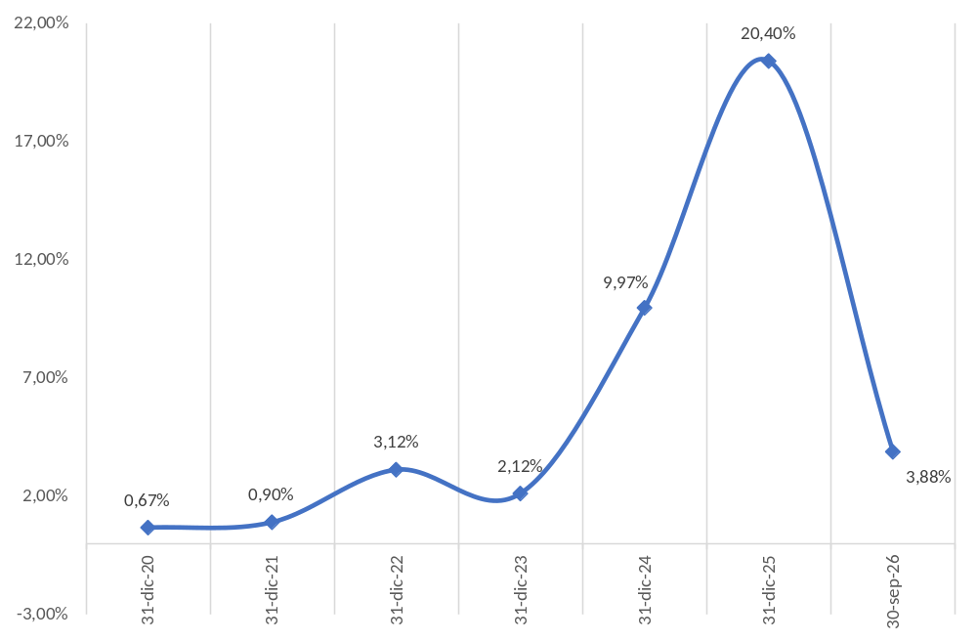
Fuente: Banco Central de Bolivia
Elaboración: MEFP-VPCF-DGPGP-UGPPP

En el sector externo, entre enero y agosto de 2026 las exportaciones sumaron USD8.987 millones y las importaciones USD6.958 millones, con un saldo comercial positivo de USD2.029 millones y superávit en siete de los ocho meses (ver Gráfico N° 5).
Gráfico N° 5: Balanza comercial
2020 – 2026 (septiembre)
(En millones de USD)
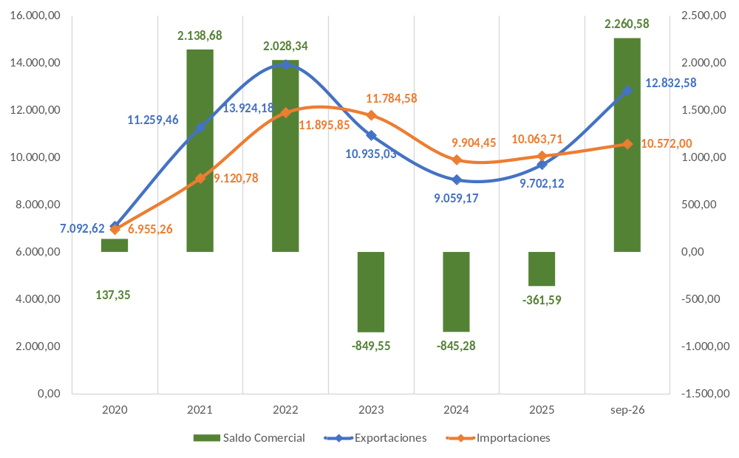
Fuente: Instituto Nacional de Estadística
Elaboración: MEFP-VPCF-DGPGP-UGPPP

La recaudación tributaria sin el Impuesto Directo a los Hidrocarburos (IDH) ni el Impuesto Especial a los Hidrocarburos y sus Derivados (IEHD) alcanzó Bs45.851 millones a septiembre 2026, el IDH a Bs3.109 millones y el IEHD a Bs1.428 millones, totalizando a septiembre 2026 Bs50.389 millones (ver Gráfico N° 6).
Gráfico N° 6: Recaudación tributaria, 2020 – 2025
(En millones de bolivianos)
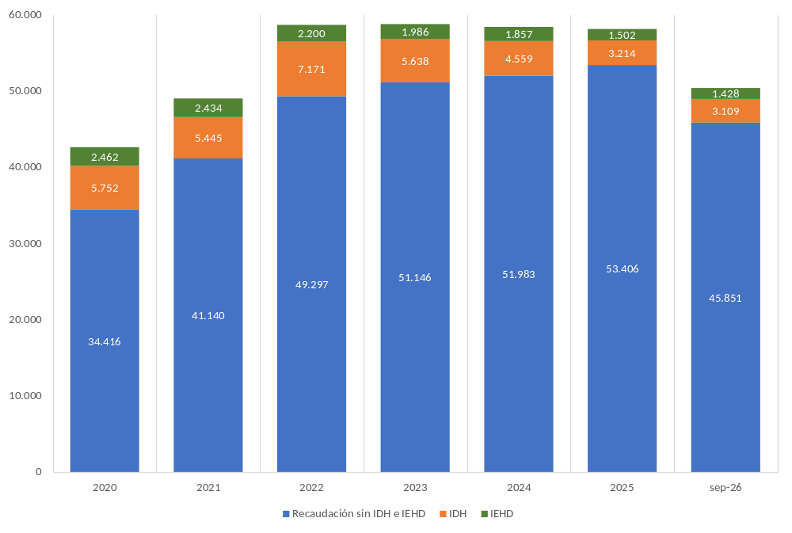
Fuente: Viceministerio de Política Tributaria (VPT)
Elaboración: MEFP-VPCF-DGPGP-UGPPP

2.4. Medidas Implementadas (MARCO)
Desde noviembre 2026, el gobierno del presidente Rodrigo Paz Pereira se orientó a corregir los desequilibrios fiscales y externos, recuperar la estabilidad de precios, reconstruir las reservas internacionales y restablecer las condiciones para la reactivación productiva. Las medidas anunciadas en la gestión 2026 combinan el ordenamiento de los recursos públicos, la modificación del marco monetario y cambiario, la movilización de financiamiento externo y la ampliación de los mecanismos de protección social.
Entre las principales medidas se encuentran:

MEDIDAS ECONOMICAS

- Diferimiento arancelario para la importación de gasolina, con Decreto Supremo Nº 5512 de 29 de diciembre de 2025, se amplió hasta el 31 de diciembre de 2026 el diferimiento del gravamen arancelario para la importación de gasolina destinada a vehículos automotores, facilitando el abastecimiento importado.

- Precios de combustibles líquidos, mediante Decreto Supremo (D.S.) Nº 5516 de 13 de enero de 2026, se establece un esquema de precios internos para productos derivados del petróleo (con excepción del GLP), junto con medidas sociales y fiscales. En septiembre de 2026 el Gobierno anunció que el precio del diésel se vincularía al costo internacional de importación, con el argumento de asegurar abastecimiento y redirigir recursos antes destinados a subvención.

- Arancel cero para determinados bienes, mediante D.S. Nº 5516 antes citado, se modificó a 0% el gravamen arancelario de productos incluidos en sus anexos 3 y 4, entre ellos determinados bienes de capital, equipos, repuestos e insumos.

- Arancel cero para determinados dispositivos electrónicos, con D.S. Nº 5518 13 de enero de 2026 se fijó gravamen arancelario del 0 % hasta el 31 de diciembre de 2026 para dispositivos electrónicos determinados en los anexos, con la finalidad de reducir costos de importación de esos bienes.

- Emergencia energética y abastecimiento, con D.S. Nº 5517 de 13 de enero de 2026, se ha establecido medidas excepcionales para asegurar el abastecimiento de combustibles y energía, misma que sirvió de marco para disposiciones posteriores sobre importación de petróleo crudo y derivados.

- Compensación para mantener el precio del GLP, con D.S. N° 5534 de 31 de enero de 2026, se reguló la estructura de precios del GLP producido en plantas y refinerías y autorizó Notas de Crédito Fiscal endosables a favor de YPFB para compensar la subvención durante un periodo de hasta seis meses.

- Tratamiento tributario del Jet Fuel A-1, mediante Decreto Supremo Nº 5543 de 9 de febrero de 2026 se modificó el gravamen arancelario y estableció una alícuota específica del Impuesto Especial a los Hidrocarburos y sus Derivados para la importación de combustible de aviación Jet Fuel A-1, hasta el 31 de diciembre de 2026.

- Importación excepcional de petróleo crudo, mediante D.S. N° 5548 de 18 de febrero de 2026, se autorizó excepcionalmente a YPFB y a refinerías la importación de petróleo crudo para ampliar las fuentes de abastecimiento y contribuir a la disponibilidad de combustibles en el mercado interno.

- Ajuste excepcional de precios en contratos de obras públicas, con D.S. 5597 de 30 de marzo de 2026, se estableció mecanismos excepcionales para ajustar precios de materiales, maquinaria y equipos en contratos de obras públicas y contratos llave en mano, buscando preservar la continuidad de proyectos ante variaciones de costos.

- Ajustes al régimen de incentivos de hidrocarburos, con D.S. N° 5599 de 30 de marzo de 2026, se establece que cuando el precio del petróleo crudo para el mercado interno supere los 27,11 $us/Bbl (dólares estadounidenses por barril), se procederá al ajuste del incentivo a la producción.

- Ampliación del crédito fiscal del IVA por compra de combustibles, mediante Ley N° 1718 de 10 de abril de 2026, abroga el artículo 18 de la Ley 1356 (del Presupuesto General del Estado 2021), el cual limitaba el cómputo del crédito fiscal al 70% del valor en las facturas de gasolina y diésel. A partir de su vigencia, las facturas por compra de gasolina y diésel permiten utilizar el 100% del importe como base para el crédito fiscal del IVA y del RC-IVA.

- Facilitación de reprogramación de créditos, mediante D.S. N° 5630 de Bolivia, promulgado el 8 de junio de 2026, se otorga alivio financiero (refinanciamiento y reprogramación de créditos) a personas y sectores cuya capacidad de pago se vio afectada por conflictos sociales, bloqueos o eventos adversos.

- Exenciones aduaneras para donaciones al sector salud y energía nuclear, mediante D.S. 5642 de 29 de junio de 2026, se autorizó exenciones tributarias para donaciones destinadas al Ministerio de Salud y Deportes y a la Agencia Boliviana de Energía Nuclear, incluyendo kits de pruebas, medicamentos y equipos relacionados con radioterapia.

- Importación privada de combustibles, con D.S. 5642 de 29 de junio de 2026, se autorizó excepcionalmente a personas y entidades públicas y privadas a importar diésel, gasolina y otros derivados del petróleo. Los combustibles importados por privados pueden comercializarse a precios de mercado, bajo requisitos de registro, calidad y control; la norma también prevé incentivos tributarios para importaciones bajo sus condiciones.

- Exenciones aduaneras para donaciones a entidades públicas, con D.S. 5645 de 29 de junio de 2026 se autorizó exenciones de tributos aduaneros para donaciones a favor del Ministerio de Salud, la Agencia Boliviana de Energía Nuclear y la Autoridad de Fiscalización de Electricidad y Tecnología Nuclear.

- Reducción general del gravamen arancelario, mediante D.S. N° 5646 se redujo en cinco puntos porcentuales las alícuotas del gravamen arancelario para mercancías del universo arancelario. La escala reduce, por ejemplo, una alícuota del 10 % al 5 % y una del 5 % al 0 %. Se planteó para compensar costos asociados al régimen cambiario flexible y facilitar importaciones productivas.

- Estabilización de tarifas eléctricas, mediante D.S. N° 5647 de 29 de junio de 2026 se elevó del 3 % al 5 % el límite máximo de variación mensual de las tarifas para consumidores regulados y creó mecanismos de estabilización del mercado eléctrico para compensar diferencias entre costos de generación y tarifas cobradas.

- Modificación de reglas de precios de combustibles y GNV, con D.S. N°5652 de 9 de julio de 2026 se modificó reglamentos de precios de derivados del petróleo y gas natural vehicular aprobados por el DS N.º 5516, para ajustar el marco regulatorio a las condiciones del mercado y mantener el abastecimiento.

- Tratamiento tributario de vehículos eléctricos e híbridos, con D.S. N° 5653 de 9 de julio de 2026 se estableció alícuotas del Impuesto a los Consumos Específicos para importación de vehículos eléctricos e híbridos hasta el 31 de diciembre de 2026.

- Modificación del Presupuesto General del Estado, mediante D.S. N° 1755 de 30 de julio de 2026 se aprobó la reformulación del PGE 2026, adecuando las previsiones fiscales a las condiciones económicas de la gestión. En este marco, el déficit fiscal proyectado se redujo de 15,8% a 9,2% del PIB, considerando medidas de racionalización del gasto público, reducción de subvenciones, ajuste de la masa salarial y de los gastos de funcionamiento, redefinición de las prioridades de inversión pública, evaluación de las empresas estatales y reestructuración de pasivos financieros. Asimismo, se contemplaron medidas de protección social focalizadas, mediante transferencias monetarias temporales a familias vulnerables, el incremento del 20% del Salario Mínimo Nacional y el diferimiento temporal de créditos, con el propósito de mitigar los efectos de los ajustes económicos.

- Precio diferenciado del diésel para grandes consumidores, mediante D.S. N° 5676 de 17 de agosto de 2026, modifica el precio del diésel para grandes compradores, pero mantiene la subvención para la población general.

- Modificaciones al reglamento del Código Tributario, mediante D.S. N° 5687 de 31 de agosto de 2026 se amplía de 30 a 60 meses el plazo máximo para el pago de facilidades de obligaciones tributarias en Bolivia.

- Medidas preventivas temporales para entidades financieras, con D.S. N° 5693 de 31 de agosto de 2026 se establece medidas temporales para fortalecer el patrimonio de las entidades de intermediación financiera en Bolivia, autorizando de forma excepcional al Fondo Amplio de Garantía y de Crédito (fondo público habitualmente destinado a créditos de vivienda social o productivos) a emitir Certificados de Fortalecimiento Patrimonial (CFP).

- Asignación de diésel a pequeños productores agropecuarios, con D.S. 5698 de 1 de septiembre de 2025 se regula el acceso al diésel y los incentivos tributarios para biocombustibles en Bolivia.

- Exención de arancel e IVA para equipos e insumos productivos, con D.S. N° 5709 de 16 de septiembre de 2026, se identificó insumos, semillas, equipos, bienes de capital y plantas industriales de los sectores agropecuario, industrial, construcción, transporte y minería que pueden importarse sin arancel y con IVA cero, según las partidas incluidas, cuyo beneficio está previsto hasta julio de 2031.

- Exención de arancel e IVA a bienes productivos, con D.S. N° 5709 de 18 de septiembre de 2026 se operativizó el listado de bienes y partidas para las exenciones establecidas en el marco de las modificaciones presupuestarias de la Ley N° 1755. Se incluye una sola vez para evitar duplicar el mismo beneficio tributario.

- Eliminación general de la subvención al diésel, con D.S. 5716 de 19 de septiembre de 2026 se aplicó el fin de la subvención general al diésel, vinculando el precio con el costo internacional. La decisión pretendía reducir el costo fiscal de la importación y evitar el desvío de combustible.

- Fideicomiso Impulso Productivo, con D.S. Nº 5720 de 22 de septiembre de 2026, se constituye el Fideicomiso Impulso Productivo, para el apoyo a personas naturales y jurídicas legalmente constituidas que desarrollen actividades económicas de producción y/o vinculadas a la cadena productiva y su logística.

- Acuerdo de financiamiento con el FMI, el 2 de octubre de 2026 se aprobó el acuerdo de financiamiento con Bolivia por un importe aproximado de USD1.900 millones bajo el Servicio Ampliado del FMI.

- Mantenimiento del precio de la garrafa de GLP, con D.S. N° 5746 de 14 de octubre de 2026, mantiene fijo en Bs22,50 el precio de venta al consumidor de la garrafa de Gas Licuado de Petróleo (GLP) de 10 kg.

- Ingreso de divisas de exportadores de oro, el D.S. N° 5747 de 13 de octubre de 2026 exige que los exportadores de oro en Bolivia acrediten el ingreso de al menos el 80% de sus divisas al sistema financiero nacional.

- Digitalización de los certificados de devolución impositiva (CEDEIM), mediante D.S. N° 5748 de 13 de octubre de 2026, se moderniza la devolución impositiva para los exportadores mediante la creación del Certificado de Devolución Impositiva (CEDEIM) digital y un sistema electrónico de gestión de riesgos.

- Actualización de fórmulas de cálculo de tarifas eléctricas, mediante D.S. N° 5750 de 13 de octubre de 2026, se modifica el cálculo y la actualización de los precios y tarifas máximas del servicio eléctrico en Bolivia, cuyo objetivo es evitar alzas bruscas o volátiles al suavizar las variaciones mediante promedios de 30 días.
MEDIDAS SOCIALES

- Feriado nacional extraordinario para promover turismo interno, mediante Decretos Supremos se ha declarado varios feriados nacionales en el país, con la finalidad de incentivar el turismo interno y el consumo en destinos nacionales.

- Diferimiento de créditos de vivienda social y micro/pequeña empresa, en el marco de la Ley Nº 1670 de 05 de noviembre 2025 y DS N.º 5516, se ha establecido las condiciones para aplicar el diferimiento automático de créditos previstos por la ley específica, en los casos y con los requisitos normativos. Busca aliviar temporalmente el flujo de caja de prestatarios comprendidos.

- Programa Extraordinario de Protección y Equidad (PEPE), Bono Juancito Pinto y Renta Dignidad, con D.S. Nº 5516 del 13 de enero de 2026, a fin de proteger los ingresos de las familias bolivianas, se incrementaron los montos del Bono “Juancito Pinto” y de la Renta Dignidad, y se crea el PEPE.

- Aportes voluntarios solidarios para programas de salud, con D.S. Nº 5628 de 9 de junio de 2026, se destinó aportes voluntarios del Presidente y ministros a programas del Ministerio de Salud y Deportes, autorizando una libreta específica de la Cuenta Única del Tesoro denominada “Aporte Voluntario Solidario”, de carácter público y auditable.

- Apoyo temporal a hogares vulnerables (PEPE II), con D.S. N.º 5713, de 18 de septiembre de 2026, el Gobierno anunció la implementación del PEPE II, que contempla transferencias de Bs250 cada dos meses desde noviembre, hasta completar Bs750 por beneficiario. También anunció el incremento del Bono Juancito Pinto de Bs200 a Bs300 por estudiante, equivalente a un aumento del 50%. Ambas medidas buscan preservar la capacidad de consumo de los hogares prioritarios y apoyar la permanencia escolar durante el proceso de ajuste. Aunque estas transferencias pueden aliviar restricciones de ingreso, no sustituyen una recuperación sostenida del empleo, los salarios reales y la actividad productiva.

MEDIDAS DE GOBERNANZA

- Programa de desregulación y simplificación administrativa “Tranca Cero”, con D.S. Nº 5595 de 30 de marzo de 2026, se ordenó reducir trámites y requisitos innecesarios. Desde el 1 de junio de 2026, las entidades del Órgano Ejecutivo dejaron de exigir fotocopias de cédula de identidad y certificados de nacimiento en los procedimientos cubiertos por la medida.

- Reducción del Estado, mediante D.S. N° 5675 de 13 de agosto de 2026, a objeto de fomentar la austeridad, la disciplina fiscal, el gasto público racional y la reducción burocrática se redujo y se fusionó el número de ministerios.

MEDIDAS LABORALES

- Incremento del Salario Mínimo Nacional, con D.S. Nº 5516 se redefine el paquete de medidas económicas y sociales tras acuerdos con la Central Obrera Boliviana (COB) y sectores sociales. Se fija en Bs3.300 el SMN, lo que representa un incremento del 20% con carácter retroactivo al 1 de enero de 2026, y se prohíben nuevas contrataciones de personal, salvo excepciones por crecimiento vegetativo en salud, educación, Fuerzas Armadas y Policía Boliviana.

MEDIDAS AMBIENTALES

- Producción de biogás y bioetanol a partir de residuos, con D.S. N° 5735 de 5 de octubre de 2026, establece el marco normativo para la autoproducción de biogás y biometano destinados exclusivamente al autoconsumo a partir de residuos orgánicos, restos de alimentos, aguas residuales y gases recuperados de rellenos sanitarios. La medida fomenta valorización de residuos y diversificación energética.

MEDIDAS DE RELACIONES EXTERIORES

- Intercambios internacionales de electricidad, mediante D.S. N° 5598 de 30 de marzo de 2026, se modificó la normativa del mercado eléctrico para permitir a agentes realizar intercambios con sistemas eléctricos de otros países, ampliando las posibilidades de operaciones transfronterizas.

OTRAS MEDIDAS
- Programa Fiscal Financiero con una disminución del Déficit Fiscal en el Mediano Plazo, el Programa Fiscal Financiero constituye un instrumento utilizado por los gobiernos para formalizar las metas de su programa económico, principalmente en lo relativo a la coordinación de la política fiscal y la política monetaria entre el MEFP y el BCB. En este marco, se establecen metas cuantitativas para el resultado fiscal, el financiamiento interno y externo, el crédito interno neto del BCB y las reservas internacionales netas. Su formulación permite orientar las políticas fiscales y monetarias, así como establecer parámetros de seguimiento y evaluación de la gestión pública. En ese sentido, se desarrollaron proyecciones fiscales articulando los supuestos macroeconómicos con las estimaciones de ingresos y gastos, el resultado fiscal y las necesidades de financiamiento. Este trabajo permitió vincular las proyecciones con el proceso de formulación del PGE, fortaleciendo la consistencia entre la programación presupuestaria anual y la trayectoria fiscal de mediano plazo, alineando la situación fiscal a fin de proteger la sostenibilidad de la deuda, y al mismo tiempo proteger a las poblaciones vulnerables.

En efecto, el PGE 2027 pretende fortalecer la gestión de las Empresas Públicas. Tras su evaluación, las empresas estratégicas y las que cumplen una función social continuarán sus operaciones, con metas de desempeño y la obligación de pagar sus deudas con recursos propios, en tanto que las empresas que no son estratégicas ni cumplen una función social serán sujetas a un cierre ordenado. Así, el presupuesto de las empresas públicas se ajusta a su capacidad real: los aportes de capital del TGN bajan a Bs328,9 millones para la gestión 2027.

- Agenda 50/50 Fortalecimiento de la Gestión Financiera Subnacional, al inicio de la gestión se identificaron restricciones fiscales en las Entidades Territoriales Autónomas, procedimientos presupuestarios que requerían simplificación y diferencias en sus capacidades técnicas. Asimismo, persistían desafíos de coordinación entre niveles de gobierno respecto de las competencias, las obligaciones de gasto y las fuentes de financiamiento, que demandaban evaluar alternativas para fortalecer la gestión financiera subnacional en el marco de la Agenda 50/50.

En ese sentido, se desarrollaron tres fases del Programa de Fortalecimiento de Capacidades Financieras de los Gobiernos Subnacionales, complementadas con asistencia técnica. En paralelo, se analizaron y sistematizaron propuestas de organismos internacionales, entidades del nivel central y gobiernos departamentales, considerando su viabilidad normativa e implicaciones fiscales. El MEFP a través del Viceministerio de Presupuesto y Contabilidad Fiscal también coordinó las gestiones relacionadas con la reasignación de obligaciones de financiamiento del régimen penitenciario y del bono de vacunación.

- Fortalecimiento de la Transparencia, con el objetivo de facilitar el acceso de la ciudadanía a la información presupuestaria y transparentar el uso de los recursos públicos, se implementó la plataforma Presupuesto Abierto, disponible en la página web del MEFP, que permite consultar el detalle del PGE, desagregado por fuente de financiamiento, categorías programáticas, partidas de gasto, rubros de ingreso y entidades del sector público.

La plataforma pone a disposición de la ciudadanía la base histórica de ejecución presupuestaria del Estado boliviano, que comprende 10 años de información sobre ingresos y gastos públicos, organizada de acuerdo con los clasificadores presupuestarios oficiales y desagregada por programas y proyectos de inversión pública.

3. PRESUPUESTO GENERAL DEL ESTADO (PGE) 2027 (MARCO)
El presupuesto público constituye uno de los principales instrumentos de política económica del Estado, debido a que permite planificar, asignar y ejecutar los recursos financieros destinados al cumplimiento de los objetivos de desarrollo económico y social. Su importancia trasciende la administración de los ingresos y gastos públicos dado que influye en el crecimiento económico, la generación de empleo, la distribución del ingreso, la provisión de bienes y servicios públicos y la estabilidad macroeconómica.
Desde la perspectiva de las finanzas públicas, el presupuesto expresa las prioridades económicas y sociales del Gobierno y establece un vínculo entre la planificación nacional, la disponibilidad de recursos y la ejecución de las políticas públicas. Por tanto, su calidad no debe evaluarse únicamente por el cumplimiento de las asignaciones financieras, sino también por los resultados obtenidos, la eficiencia del gasto y la sostenibilidad fiscal.
En este marco, el MEFP, como Órgano Rector del Sistema de Presupuesto, ha elaborado el PGE para la gestión 2027 considerando los siguientes aspectos:

3.1. Objetivos del PGE 2027 (MARCO)
El Presupuesto General del Estado (PGE) 2027 plantea tres objetivos estratégicos fundamentales que se articulan entre sí: consolidar la estabilidad macroeconómica y la sostenibilidad fiscal, fomentar la inversión pública y fortalecer la protección social focalizada. El primer objetivo busca preservar la estabilidad económica del país y garantizar la sostenibilidad de las finanzas públicas en el mediano y largo plazo, el segundo prioriza el impulso de proyectos de inversión pública estratégicos que contribuyan al desarrollo económico y social, y el último garantizar el acceso a servicios y transferencias para los sectores más vulnerables, mediante criterios de eficiencia y focalización.
La articulación de estos tres objetivos constituye la base para alcanzar una reducción del déficit fiscal y una mayor eficiencia del gasto público. Según el esquema, estos resultados no se presentan como objetivos aislados, sino como consecuencias de una gestión fiscal orientada a la estabilidad macroeconómica, la promoción de la inversión pública y la protección social focalizada. En conjunto, este enfoque busca fortalecer la sostenibilidad de las finanzas públicas, mejorar la asignación de los recursos estatales y contribuir al desarrollo económico y social del país.

3.2. Variables macroeconómicas (MARCO)
Para la gestión 2027 se proyecta una variación del Producto Interno Bruto (PIB) real de -1,50%, una inflación de 10,7%, un precio de referencia del petróleo de 68,87 dólares por barril y un tipo de cambio de Bs13,3 por dólar (ver Tabla N° 1).
Tabla N° 1: Variables macroeconómicas – Gestión 2027 (P)
Detalle | 2026 (R) | 2027 (P)
Crecimiento real del PIB (en %) | -1,28 | -0,95
Inflación (en %) | 14,94 | 10,34
Precio del petróleo WTI (USD/barril) | 64,45 | 68,87
PIB nominal (en millones de Bs) | 510.248 | 578.299
Tipo de cambio (Bs por USD) | Oficial/Referencial | 13,3
Resultado fiscal (en % del PIB) | -9,2 | -6,7
Fuente: MEFP
Elaboración: MEFP-VPCF-DGPGP-UGPPP
(R): PGE 2026 reformulado. (P): Proyecto PGE 2027, preliminar.

3.3. Presupuesto Agregado y Consolidado (DANIELA)
El Órgano Ejecutivo, a través del MEFP, ha elaborado el proyecto de Ley del PGE para la gestión 2027, cuyo importe asciende a un total agregado de Bs411.244.492.442.- (Cuatrocientos Once Mil Doscientos Cuarenta y Cuatro Millones Cuatrocientos Noventa y Dos Mil Cuatrocientos Cuarenta y Dos 00/100 Bolivianos) y a un consolidado de Bs335.139.831.134.- (Trescientos Treinta y Cinco Mil Ciento Treinta y Nueve Millones Ochocientos Treinta y Un Mil Ciento Treinta y Cuatro 00/100 Bolivianos), mayores en 5,0% y 4,2%, respectivamente, respecto al PGE 2026 reformulado (ver Gráfico N° 7).
Gráfico N° 7: Presupuesto agregado y consolidado, 2025 – 2027 (P)
(En millones de bolivianos y porcentaje)
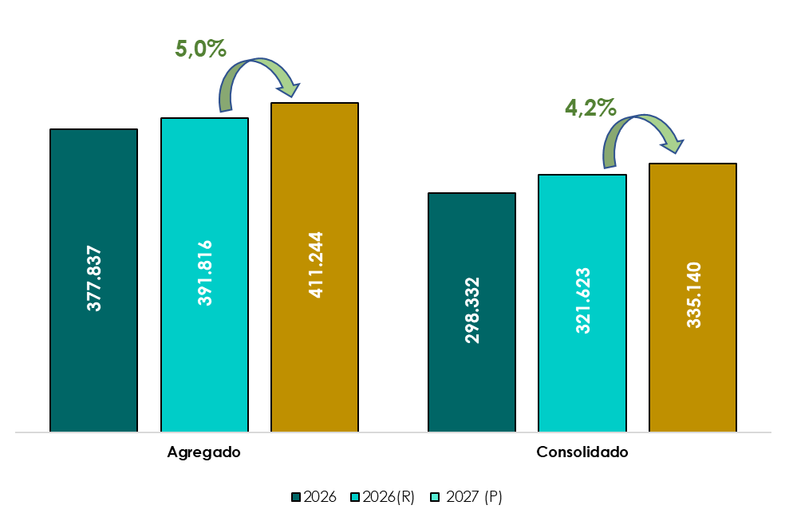
Fuente: PGE 2025, 2026, PGE 2026 reformulado y bases del Proyecto de PGE 2027
Elaboración: MEFP-VPCF-DGPGP-UGPPP
(R): PGE 2026 reformulado. (P): Proyecto PGE 2027, cifras preliminares.

3.4. Presupuesto por Nivel Institucional (DANIELA)
Por nivel institucional, el 53,2% de los recursos consolidados de Proyecto de PGE gestión 2027 corresponde a los Órganos del Estado y el 33,3% a las Empresas Públicas; el resto lo captan las Entidades Descentralizadas (3,8%), las Instituciones de Seguridad Social (2,9%), las Instituciones Financieras (1,7%) y las ETA y Universidades Públicas (5,1%).
Por el lado del gasto, los Órganos del Estado concentran el 38,1% del consolidado, las Empresas Públicas el 31,6%, las ETA y Universidades el 12,7% y las Entidades Descentralizadas el 11,3%; el resto es captado por las instituciones financieras (3,5%) y las instituciones de Seguridad Social (2,8%) (ver Tabla N° 2).
Tabla N° 2: Presupuesto consolidado por Nivel Institucional – Gestión 2027 (P)
(En millones de bolivianos y porcentajes)
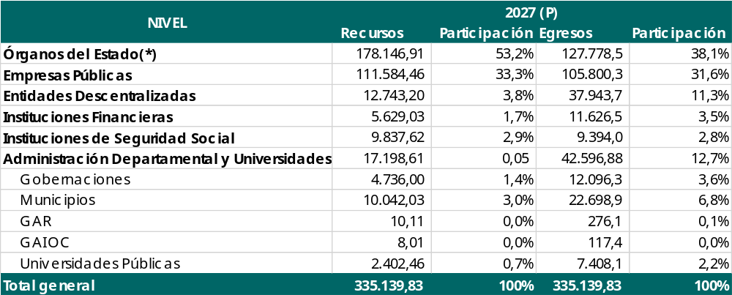
Fuente: Bases del Proyecto de PGE 2027
Elaboración: MEFP-VPCF-DGPGP-UGPPP
(P): Proyecto PGE 2027, cifras preliminares.
(*): Incluye Instituciones de Control y Defensa del Estado.

En el Proyecto de PGE 2027, los niveles institucionales correspondientes a los Órganos del Estado y las Empresas presentan recursos superiores a sus gastos, situación que se evidencia en el presupuesto consolidado (véase Gráfico N° 8). Por el contrario, las Entidades Descentralizadas, las Entidades Territoriales Autónomas (ETA), las Universidades Públicas y las Instituciones Financieras registran gastos superiores a sus recursos, mientras que las Instituciones de Seguridad Social presentan un equilibrio entre ambos componentes presupuestarios.
Gráfico N° 8: Presupuesto de recursos y gastos consolidado por Nivel Institucional – Gestión 2027 (P)
(En millones de bolivianos)
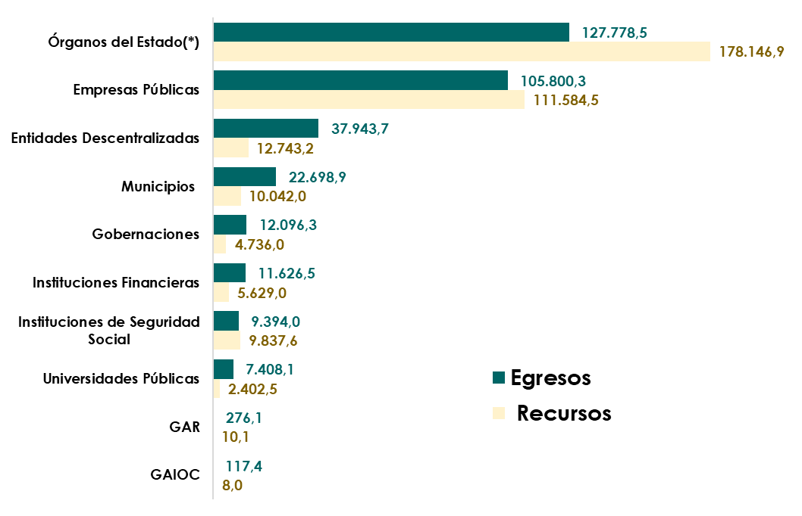
Fuente: Bases del Proyecto de PGE 2027
Elaboración: MEFP-VPCF-DGPGP-UGPPP
(P): Proyecto PGE 2027, cifras preliminares.
(*): Incluye Instituciones de Control y Defensa del Estado.

3.5. Presupuesto de Recursos (FERNANDO)

3.5.1. Presupuesto Consolidado de Recursos (FERNANDO)
El presupuesto consolidado de recursos para la gestión 2027 asciende a Bs335.140 millones, 4,2% más que el PGE 2026 reformulado, y coincide con el presupuesto consolidado de gastos (ver Tabla N° 3).
Tabla N° 3: Presupuesto consolidado de recursos del PGE, 2025 – 2027 (P)
(En millones de bolivianos y porcentaje)
Detalle | 2025 | 2026 (P) | 2026 (R) | 2027 (P) | Part. % 2027 | Var. % 27/26(R)
Ingresos Corrientes | 175.232 | 177.686 | 177.506 | 201.016 | 60,0% | 13,2%
Ingresos de Capital | 735 | 563 | 572 | 671 | 0,2% | 17,3%
Fuentes Financieras | 120.598 | 120.083 | 143.545 | 133.453 | 39,8% | -7,0%
TOTAL | 296.566 | 298.332 | 321.623 | 335.140 | 100,0% | 4,2%
Fuente: PGE 2025, Proyecto de PGE 2026, PGE 2026 reformulado y bases del Proyecto de PGE 2027
Elaboración: MEFP-VPCF-DGPGP-UGPPP
(R): PGE 2026 reformulado. (P): Proyecto PGE 2027, cifras preliminares.

Los recursos se explican por tres grandes grupos: Ingresos Corrientes, que ascienden a Bs201.016 millones con un incremento de 13,2% respecto a 2026; Ingresos de Capital, que pasan de Bs572 millones a Bs671 millones; y Fuentes Financieras, que disminuyen 7,0% al pasar de Bs143.545 millones a Bs133.453 millones (ver Tabla N° 4).
Tabla N° 4: Presupuesto consolidado de recursos del PGE, 2027 (P)
(En millones de bolivianos y porcentaje)
Detalle | 2026 (R) | 2027 (P) | Part. % 2027 | Var. %
INGRESOS CORRIENTES | 177.506 | 201.016 | 60,0% | 13,2%
Ingresos de Operación | 81.290 | 98.406 | 29,4% | 21,1%
Venta de Bienes y Servicios de las Administraciones Públicas | 4.418 | 4.632 | 1,4% | 4,8%
Ingresos Tributarios | 64.002 | 68.744 | 20,5% | 7,4%
Regalías | 2.253 | 4.494 | 1,3% | 99,5%
Contribuciones de la Seguridad social | 9.116 | 10.158 | 3,0% | 11,4%
Donaciones Corrientes | 115 | 87 | 0,0% | -24,0%
Transferencias Corrientes | 564 | 663 | 0,2% | 17,6%
Otros Ingresos Corrientes | 15.748 | 13.831 | 4,1% | -12,2%
INGRESOS DE CAPITAL | 572 | 671 | 0,2% | 17,3%
Donaciones de Capital | 240 | 268 | 0,1% | 11,9%
Transferencias de Capital | 12 | 10 | 0,0% | -16,5%
Otros Recursos de Capital | 321 | 393 | 0,1% | 22,4%
FUENTES FINANCIERAS | 143.545 | 133.453 | 39,8% | -7,0%
Financiamiento Externo | 47.411 | 80.106 | 23,9% | 69,0%
Otras Fuentes Internas | 96.134 | 53.347 | 15,9% | -44,5%
TOTAL | 321.623 | 335.140 | 100,0% | 4,2%
Fuente: Bases de formulación del Proyecto de PGE 2027 (corte al 24-10-2026) y PGE 2026 reformulado
Elaboración: MEFP-VPCF-DGPGP-UGPPP
(R): PGE 2026 reformulado. (P): Proyecto PGE 2027, cifras preliminares.

3.5.2. Ingresos Corrientes (FERNANDO)
Los Ingresos Corrientes consolidados alcanzan Bs201.016 millones, el 60,0% del total de recursos. Destacan los Ingresos de Operación de las empresas públicas, con Bs98.406 millones (21,1% más que en 2026), de los cuales Yacimientos Petrolíferos Fiscales Bolivianos (YPFB) concentra Bs71.240 millones, y los Ingresos Tributarios, con Bs68.744 millones, 7,4% más que en 2026.
La recaudación tributaria sin IDH ni IEHD prevista para 2027 alcanza Bs61.200 millones. Los principales impuestos son IVA MI con Bs14.859 millones, IUE con Bs14.508 millones, RESTO con Bs11.055 millones y IVA M con Bs10.146 millones (ver Gráfico N° 9).
Gráfico N° 9: Ingresos tributarios sin IDH ni IEHD, 2027 (P)
(En millones de bolivianos y porcentaje)

Fuente: Proyecto de PGE 2027
Elaboración: MEFP-VPCF-DGPGP-UGPPP
(P): Proyecto PGE 2027.
IVA MI: IVA mercado interno; IVA M: IVA importaciones; IUE: Impuesto sobre las Utilidades de las Empresas; IT: Impuesto a las Transacciones; GA: Gravamen Arancelario.

El PGE contempla también la recaudación de los impuestos de dominio de las ETA establecidos por ley (a la propiedad de bienes inmuebles y vehículos automotores y a sus transferencias, entre otros).

3.5.3. Ingresos de Capital y Otras Fuentes (FERNANDO)
Los Ingresos de Capital ascienden a Bs671 millones (0,2% del total) y corresponden a Otros Recursos de Capital (Bs393 millones), Donaciones de Capital (Bs268 millones) y Transferencias de Capital (Bs10 millones).
Las Fuentes Financieras representan el 39,8% del presupuesto consolidado de recursos, con Bs133.453 millones: el Financiamiento Externo alcanza Bs80.106 millones y Otras Fuentes Internas Bs53.347 millones, 44,5% menos que en 2026.

3.6. Presupuesto de Gastos (DANIELA)

3.6.1. Presupuesto Consolidado de Gastos (DANIELA)
El presupuesto consolidado de gastos asciende a Bs335.140 millones de los cuales los Gastos Corrientes representan el 68,5% (Bs229.443 millones), los Gastos de Capital el 7,0% (Bs23.478millones) y los Usos de Fondos el 24,5% (82.219 millones) (ver Tabla N° 5).
Tabla N° 5: Presupuesto consolidado de gastos del PGE 2027 (P)
(En millones de bolivianos y porcentaje)
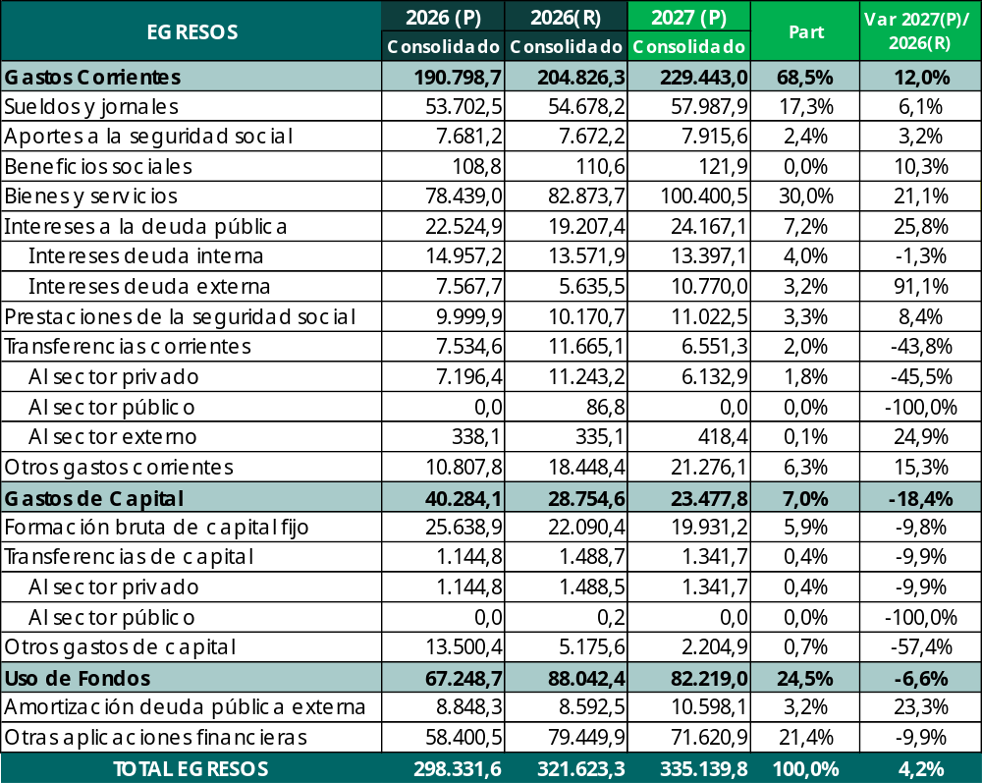
Fuente: Bases de formulación del Proyecto de PGE 2027 y PGE 2026 reformulado
Elaboración: MEFP-VPCF-DGPGP-UGPPP
(R): PGE 2026 reformulado. (P): Proyecto PGE 2027, cifras preliminares.

3.6.2. Gasto Corriente (DANIELA)
El Gasto Corriente consolidado asciende a Bs229.443 millones y crece 12,0% respecto al PGE 2026 reformulado, explicado principalmente por el incremento de los Intereses de la Deuda Pública de 25,8% que representa un incremento de Bs4.960 millones y por el gasto en Bienes y Servicios de 21,1%, que suben Bs17.527 millones.

3.6.3. Sueldos y Salarios (DANIELA Y REBECA)
Para la gestión 2027, el presupuesto consolidado destinado a Sueldos y Salarios asciende a Bs 57.987,9 millones, lo que representa un incremento del 6,1% respecto a la gestión 2026, cuyo presupuesto alcanzó a Bs 54.678,2 millones, equivalente a una variación absoluta de Bs 3.309,7 millones.

Gráfico N° 10: Sueldos y Salarios, 2027 (P)
(En millones de bolivianos y porcentajes)

Fuente: Proyecto de PGE 2027
Elaboración: MEFP-VPCF-DGPGP-UGPPP
Resto (*): Incluye Órgano Legislativo, Judicial, Electoral, Empresas Públicas, Universidades Públicas, Instituciones Financieras y de Seguridad Social.
(P) Proyecto de PGE 2027

Del total programado para 2027, Bs 45.935,3 millones (79,2%) se concentran en los cuatro sectores de mayor participación: Educación, Salud, Policía y Defensa, incluyendo la previsión del Tesoro General de la Nación (TGN) para los 4 sectores. En cuanto a la distribución de estos recursos, Educación concentra Bs 23.400,4 millones (50,9%), destinados principalmente al pago de sueldos y salarios del personal del magisterio fiscal. Por su parte, Salud cuenta con Bs 10.482,1 millones (22,8%), destinados al personal del sector; la Policía Boliviana dispone de Bs 5.210,7 millones (11,3%), mientras que Defensa tiene asignados Bs 2.760,3 millones (6,0%), destinados al personal de las Fuerzas Armadas del Estado. Asimismo, se contempla una asignación de Bs 4.081,7 millones (8,9%) para Previsión del Tesoro General de la Nación (TGN).

Cabe destacar que Educación y Salud concentran conjuntamente Bs 33.882,5 millones, equivalentes al 73,8% del presupuesto asignado a los cuatro sectores, lo que evidencia la importancia de ambos en la distribución de los recursos destinados al pago de sueldos y salarios. Estas asignaciones contribuyen a garantizar la disponibilidad del personal necesario para la continuidad de los servicios de educación y salud, fundamentales para atender las necesidades de la población boliviana.

Por otra parte, la distribución del presupuesto total, presentada en el gráfico de torta, muestra la participación de las Instituciones del Estado; las Entidades Territoriales Autónomas cuentan con Bs 4.393,8 millones (7,6%); la categoría Resto, con Bs 4.905,8 millones (8,5%), que comprende, a las Empresas Públicas, Universidades Públicas, Órgano Judicial, Electoral, Legislativo, Instituciones Financieras e Instituciones de Seguridad Social; las Instituciones Descentralizadas disponen de Bs 1.788,3 millones (3,1%); el Órgano Ejecutivo, de Bs 892,0 millones (1,5%) del cual Bs 865,4 millones se destinan a Ministerios del Estado, Bs 24,5 millones para Previsión TGN y Bs 2,1 millones para la Vicepresidencia del Estado; respecto a las Instituciones de Control y Defensa del Estado se dispone de Bs 72,8 millones (0,1%). Estos porcentajes se calculan sobre el presupuesto total de Bs 57.987,9 millones y reflejan la participación de cada grupo en la distribución de los recursos destinados a sueldos y salarios.

En este contexto, el gasto en sueldos y salarios constituye un componente esencial del presupuesto público, al financiar las remuneraciones del personal de las distintas entidades del sector público y contribuir al cumplimiento de sus funciones y competencias, garantizando la continuidad en la prestación de los servicios públicos y la atención de las necesidades de la población boliviana.

3.6.4. Aportes a la Seguridad Social y Beneficios Sociales (FERNANDO)
Los Aportes a la Seguridad Social representan el 2,4% del PGE consolidado y ascienden a Bs7.916 millones, correspondientes a los aportes patronales, principalmente de Entidades Descentralizadas (Bs3.008 millones), Órganos del Estado (Bs1.812 millones) y GAD y GAR (Bs791 millones).
Los Beneficios Sociales por indemnizaciones, desahucios y similares suman Bs122 millones, principalmente de Universidades Públicas (Bs66 millones) y Empresas Públicas (Bs32 millones).

3.6.5. Bienes y Servicios (DANIELA)
El gasto consolidado en Bienes y Servicios alcanza Bs100.400 millones, el 30,0% del presupuesto consolidado, 21,1% más que en 2026. YPFB concentra Bs58.562 millones (58,3% del total), de los cuales Bs 42.289 millones corresponden a la compra de combustibles para su comercialización en el mercado interno (ver Gráfico N° 11).
Gráfico N° 11: Presupuesto de bienes y servicios por nivel institucional, 2027 (P)
(En millones de bolivianos y porcentaje) 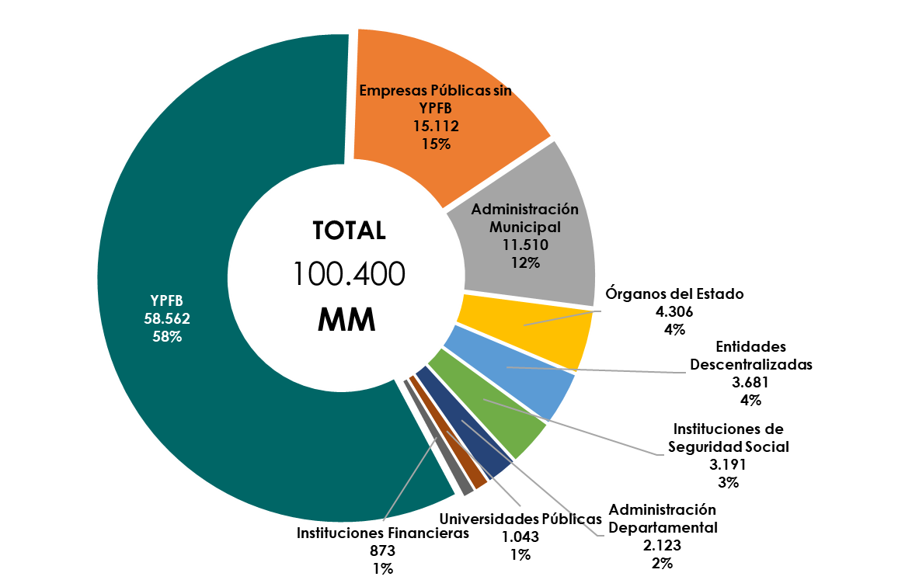

Fuente: Bases de formulación del Proyecto de PGE 2027 (corte al 14-10-2026) y PGE 2026 reformulado
Elaboración: MEFP-VPCF-DGPGP-UGPPP
(R): PGE 2026 reformulado. (P): Proyecto PGE 2027, cifras preliminares.

Le siguen Empresas Públicas sin YPFB (Bs15.112 millones), Municipios y GAIOC (Bs11.510 millones) y Órganos del Estado (Bs4.306 millones).

3.6.6. Prestaciones de la Seguridad Social (SILVIA)
A objeto de precautelar la seguridad social de largo plazo y brindar ingresos dignos a nuestros adultos mayores para un bienestar en su vida, el proyecto del PGE 2027 contempla un presupuesto de Bs11.023 millones para Prestaciones de la Seguridad Social, que representa el 3,3% del total consolidado. Las entidades públicas que realizan estos gastos son: el TGN con Bs10.536 millones, la Corporación del Seguro Social Militar (COSSMIL) con Bs294 millones y la Mutual de Servicios al Policía (MUSERPOL) con Bs192 millones. Las asignaciones del TGN más relevantes son: Compensación de Cotizaciones por Bs5.773 millones, Sistema de Reparto con Bs4.349 millones, COSSMIL con Bs373 millones, Bono Económico con Bs42 millones y Pago Único Bs1 millón para el magisterio pasivo.

El presupuesto en Pensiones se compone de las Rentas Vitalicias y Personajes Notables, Sistema de Reparto, Rentistas Jubilados de COSSMIL, Compensación de Cotizaciones, Bono Económico, Pago Único y Pago Global. El costo para financiar con recursos del TGN para el pago de estas pensiones alcanzará a Bs10.579 millones que beneficiará a 264.420 personas, lo que significa un incremento del 118,6% en cuanto a los gastos efectuados y del 31,9% más de beneficiados, entre el 2027 con respecto al 2010.

Las Rentas Vitalicias (o Pensión Vitalicia), se otorga a los ex Combatientes de la Guerra del Chaco (beneméritos e inválidos) además de las viudas de los mismos. El Sistema de Reparto es el conjunto de los seguros de invalidez, vejez y muerte y otros seguros, prestaciones y beneficios administrados por entidades de la Seguridad Social de Largo Plazo, ya existentes al momento de la promulgación de la Ley Nº 1732 de fecha 29 de noviembre de 1996.

La Compensación de Cotizaciones está a cargo del TGN, y es otorgada a los afiliados por cotizaciones efectuadas al Sistema de Reparto. Por otra parte, la Ley Nº 065 de 10 de diciembre de 2010, de Pensiones, establece que la beneficiaria o beneficiario que haya cobrado el Pago Único con anterioridad a la fecha de publicación de dicha ley, que cuente con al menos sesenta (60) periodos aportados al Sistema de Reparto, podrá acceder voluntariamente al cambio de beneficio a Compensación de Cotizaciones Mensual previa devolución del monto percibido por el Pago Único, y es el beneficio para todo aquel asegurado que cuente con una certificación debidamente emitida y notificada por el Servicio Nacional del Sistema de Reparto (SENASIR).

3.6.7. Gastos de Capital (FERNANDO)
Los Gastos de Capital consolidados alcanzan Bs23.478 millones, el 7,0% del total (18,4% menos que en 2026 (R)); de este monto, Bs19.931 millones corresponden a Formación Bruta de Capital Fijo.
La inversión pública programada para 2027 asciende a Bs17.632 millones (USD1.168 millones), distribuidos en 4.131 proyectos (ver Gráfico N° 12).
Gráfico N° 12: Presupuesto de inversión pública, 2027 (P)
(En millones de bolivianos y porcentaje)
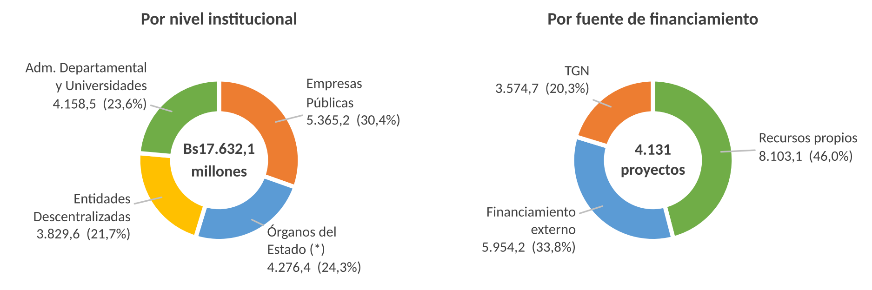
Fuente: Proyecto de PGE 2027 (base de gastos, corte al 24-10-2026)
Elaboración: MEFP-VPCF-DGPGP-UGPPP
(*): Incluye Instituciones de Control y Defensa del Estado.
(P): Proyecto PGE 2027. Inversión: partidas con proyecto distinto de 0 y actividad 0. No se muestran en las tortas Instituciones Financieras (Bs2,4 millones), Instituciones de Seguridad Social (sin inversión) y Financiamiento Interno (Bs0,1 millones). Agrupación de fuentes: TGN 10, 11, 41, 46, 91 y 96; recursos propios 20, 42 y 92; externas 43, 44, 70, 80, 93 y 94; internas 45, 47, 87, 90, 95 y 97.
Conversión referencial a dólares al tipo de cambio de Bs15,10 por dólar utilizado en la formulación del Proyecto de PGE 2027.

Por fuente de financiamiento, el 46,0% de la inversión se financia con recursos propios de las entidades, el 33,8% con financiamiento externo y el 20,3% con recursos del TGN. Entre los proyectos más representativos se encuentran la construcción de la Central Hidroeléctrica Río Miguillas de ENDE (Bs755 millones), el Programa de Inversión Sectorial de Apoyo a Infraestructura de Educación del MOPSV (Bs636 millones), la explotación de las áreas Mamoré I y Surubí de YPFB (Bs363 millones), la implementación de la distribución nacional de gas natural por redes de YPFB (Bs339 millones) y el Centro de Investigación y Desarrollo en Tecnología Nuclear de la ABEN (Bs327 millones).

3.6.8. Otros Gastos (REBECA)
Respecto a Otros Gastos Corrientes, para la gestión 2027 se prevé un presupuesto agregado de Bs 29.361,1 millones, equivalente al 7,1% del presupuesto agregado total. En comparación con la gestión 2026, cuando se registró un monto de Bs 16.289,0 millones, se evidencia un incremento de Bs 13.072,1 millones, que representa una variación del 80,2%.

Por nivel institucional, los recursos se concentran principalmente en el Órgano Ejecutivo, con Bs 16.415,9 millones (55,9%), de los cuales Bs 16.338,8 millones corresponden al TGN. Por su parte, las Empresas Nacionales registran Bs 11.963,6 millones (40,7%), de los cuales Bs 10.245,0 millones corresponden a Yacimientos Petrolíferos Fiscales Bolivianos (YPFB). En cuanto al presupuesto consolidado, este alcanza a Bs 21.041,3 millones.

El presupuesto agregado de Transferencias Corrientes al Sector Privado asciende a Bs 6.132,9 millones. De este monto, Bs 1.347,7 millones corresponden a las Empresas Nacionales, de los cuales Bs 1.264,3 millones se asignan a la Gestora Pública de la Seguridad Social de Largo Plazo y Bs 83,4 millones a YPFB. Por su parte, Bs 3.777,2 millones corresponden al TGN, destinados a transferencias y subvenciones para conceptos como el pago de la Renta Dignidad, la devolución de impuestos mediante Certificados de Devolución Impositiva (CEDEIM), así como los descuentos en los servicios de electricidad y agua para personas de 60 años o más, entre otros.
Las Transferencias Corrientes al Sector Público alcanzan a Bs 52.625,9 millones, estos recursos se destinan a financiar diversas políticas y servicios públicos, entre los que se encuentran la defensa nacional civil y militar, la gestión institucional de las Fuerzas Armadas, el desarrollo de infraestructura para vivienda y servicios básicos, el abastecimiento de agua potable, el alcantarillado y la gestión de residuos sólidos, así como el acceso universal y gratuito a los servicios de salud mediante el Sistema Único de Salud (SUS), entre otros.

El presupuesto agregado de Usos de Fondos asciende a Bs 83.538,6 millones, de los cuales Bs 72.940,5 millones corresponden a Otras Aplicaciones Financieras, dentro de la cual destaca las Empresas Nacionales, con Bs 15.104,3 millones, principalmente por la asignación de Bs 9.306,6 millones a YPFB, destinados para programas de comercialización y abastecimiento de hidrocarburos, así como al cambio de la matriz energética. Asimismo, el Órgano Ejecutivo registra Bs 44.722,3 millones, de los cuales Bs 30.682,3 millones corresponden al TGN, principalmente para cubrir gastos devengados y el servicio de la deuda.

Por otra parte, el presupuesto agregado para la Amortización de la Deuda Pública Externa alcanza a Bs 10.598,1 millones. De este total, Bs 9.615,9 millones corresponden al Órgano Ejecutivo, principalmente para atender obligaciones vinculadas con gastos devengados y el servicio de la deuda.

3.7. Gasto Social y Productivo (UNIDADES DGPGP)
El presupuesto consolidado del sector social asciende a Bs77.555 millones [VERIFICAR: criterio de agrupación], el 22,9% del consolidado. Los sectores con mayor asignación son educación, con Bs35.038 millones, y salud y deportes, con Bs30.783 millones, que representan el 10,3% y el 9,1% del consolidado, respectivamente. [COMPLETAR: principales programas por sector]
En el ámbito productivo, al sector de hidrocarburos y energía se asignan Bs78.875 millones, a obras públicas, servicios y vivienda Bs19.653 millones, a minería y metalurgia Bs12.417 millones y a desarrollo productivo, rural y agua Bs12.431 millones. [COMPLETAR: destinos principales]

3.8. Presupuesto de las Entidades Territoriales Autónomas (ETA) y Universidades Públicas (SILVIA)
Las transferencias que se prevé realizar en la gestión 2027 a favor de los Gobiernos Autónomos Departamentales (GAD), Gobiernos Autónomos Regionales (GAR), Gobiernos Autónomos Municipales (GAM), Gobiernos Autónomos Indígena Originario Campesino (GAIOC) y Universidades Públicas Autónomas (UPA) registrarán un incremento de 26,3% respecto al presupuestado del 2026, alcanzando un total de Bs24.399 millones, que permitirá a las entidades beneficiarias disponer de mayores recursos. Estas transferencias generadas por concepto de coparticipación en tributos nacionales, regalías por la explotación de recursos naturales y la subvención ordinaria son distribuidos de la siguiente manera: a los GAD corresponde Bs6.665 millones, GAM Bs13.959 millones, Universidades Públicas Bs3.331 millones, GAR del Gran Chaco Bs352 millones y a los GAIOC Bs93 millones.
Gráfico N° 13: Transferencias y Regalías a GAD, GAR, GAM, GAIOC y
Universidades Públicas, 2026 – 2027 (P)
(En millones de bolivianos y porcentaje)
19.315
Fuente: PGE 2026 y Proyecto de PGE 2027
Elaboración: MEFP-VPCF-DGPGP-UGPPP

3.9. Aportes de Capital a las Empresas Públicas (UEP)
Para la gestión 2027, el TGN registra Bs529 millones en acciones y participaciones de capital en empresas públicas nacionales [VERIFICAR], destinados a [COMPLETAR: empresas y proyectos beneficiarios].

3.10. Incentivo a las exportaciones mediante devolución de Certificado de Devolución Impositiva (CEDEIM) (SILVIA)
Los CEDEIMS son títulos valores transferibles por simple endoso, con vigencia indefinida y que pueden ser utilizados por el beneficiario final para el pago de cualquier tributo cuya recaudación está a cargo de la Aduana Nacional (AN) o el Servicio de Impuestos Nacionales (SIN), conforme a la legislación vigente. Estos títulos se emiten a efecto de coadyuvar al desarrollo del comercio exterior y sobre todo evitar la doble tributación internacional del Impuesto al Valor Agregado sobre un mismo bien, a las exportaciones no tradicionales y exportaciones de manufacturas realizadas por el sector minero metalúrgico. Asimismo, el actual Gobierno Nacional mediante Decreto Supremo Nº 5748 de 13 de octubre de 2026, moderniza la devolución impositiva a través de un nuevo sistema para devolver impuestos a los exportadores, con trámites electrónicos, certificados digitales y controles diferenciados según el riesgo de las facturas presentadas, mismo que entrara en vigencia a partir del 1 de junio de 2027.

Esta medida permitirá a los exportadores recuperar determinados impuestos incorporados en los costos y gastos de su actividad. Estos recursos se reconocen mediante el CEDEIM, que puede utilizarse para pagar obligaciones tributarias, con esta nueva norma, el certificado será digital, podrá transferirse a otro titular y tendrá vigencia indefinida, asimismo servirá para pagar impuestos o deudas tributarias ante el SIN y la AN.
Para la gestión 2027, se tiene programado Bs2.000 millones para otorgar este beneficio.

3.11. Subvención e incentivo a los Hidrocarburos y Alimentos (UEP)
La subvención a los hidrocarburos y los incentivos a la producción de petróleo y condensado estimados para 2027 alcanzan [COMPLETAR: monto], en el marco de la estabilización de precios dispuesta por el Decreto Supremo N° 5516. La subvención de alimentos programada alcanza [COMPLETAR: monto y composición].

3.12. Continuidad de las Políticas Sociales (REBECA)
El PGE 2027 garantiza la continuidad de las políticas sociales orientadas a reducir la pobreza y la desigualdad de ingresos, mediante transferencias monetarias y en especie destinadas a mejorar las condiciones de vida de la población boliviana, especialmente de los sectores más vulnerables. Para este propósito, se contempla una asignación presupuestaria de Bs 7.238,2 millones, que permitirá beneficiar a 3.964.321 beneficiarios, a través de programas que contribuyen al bienestar social, la protección de la población y el desarrollo humano.
Gráfico N° 14: Políticas Sociales, 2027 (P)
(En millones de bolivianos y número de personas)

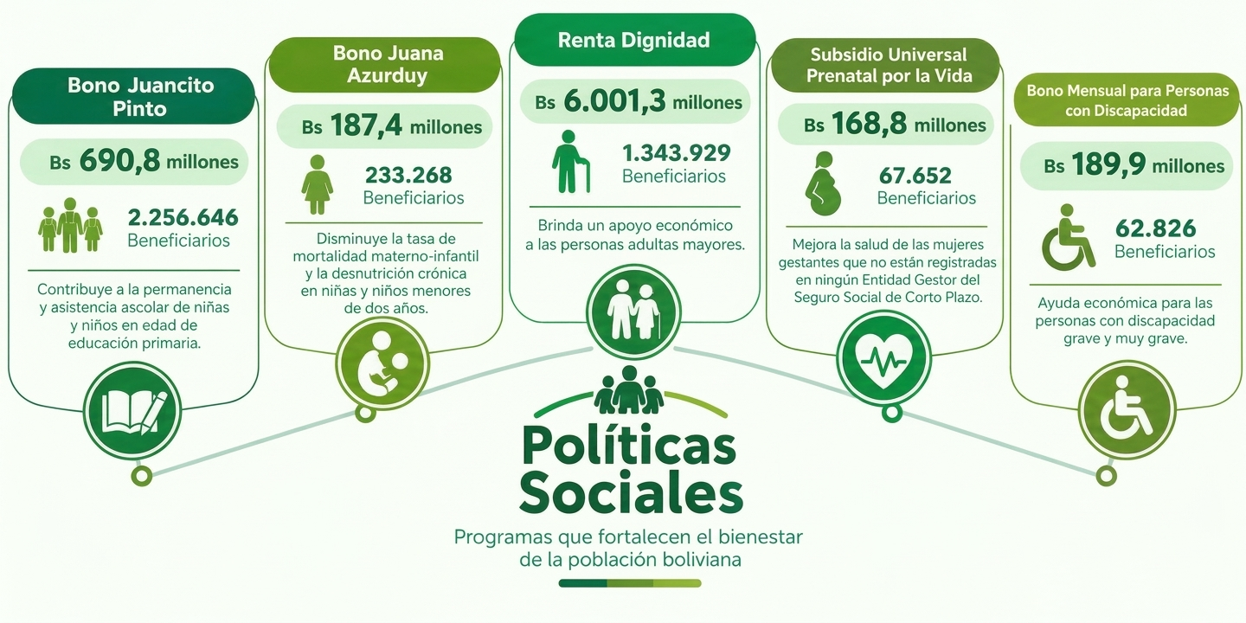
Fuente: Proyecto de PGE 2027
Elaboración: MEFP-VPCF-DGPGP-USS-UET-UGPPP
(P): Proyecto PGE 2027

Entre estas políticas destaca la Renta Dignidad, creada mediante la Ley N.º 3791, de 28 de noviembre de 2007, que para la gestión 2027 cuenta con un presupuesto de Bs 6.001,3 millones, en beneficio de 1.343.929 personas adultas mayores. Esta transferencia contribuye a fortalecer sus ingresos y brindarles mayor seguridad económica durante esta etapa de la vida, reafirmando el compromiso del Estado con la protección social y el bienestar de las personas adultas mayores.

Por su parte, el Bono Juancito Pinto constituye un incentivo económico destinado a promover la permanencia escolar y contribuir a la reducción de la deserción educativa. Para 2027, se prevé una asignación de Bs 690,8 millones, con la que se beneficiará a 2.256.646 estudiantes. Este programa representa un mecanismo de apoyo a las familias y contribuye al ejercicio del derecho a la educación, mediante el incentivo a la asistencia y permanencia de niñas, niños y adolescentes en el sistema educativo.

Asimismo, el Bono Madre Niño-Niña “Juana Azurduy” tiene como finalidad contribuir a la reducción de la mortalidad materno-infantil y la desnutrición crónica en niñas y niños menores de dos años. Para la gestión 2027, se prevé destinar Bs 187,4 millones, con una cobertura estimada de 233.268 beneficiarios, favoreciendo el cuidado de la salud materna y el desarrollo integral de la primera infancia.

De manera complementaria, el Subsidio Universal Prenatal por la Vida contempla un presupuesto de Bs 168,8 millones para beneficiar a 67.652 mujeres gestantes. Esta transferencia en especie busca contribuir a mejorar la salud materna y la nutrición durante el embarazo, complementando las acciones del Bono Juana Azurduy y fortaleciendo la atención de la población materno-infantil en el país.

Finalmente, el Bono Mensual para las Personas con Discapacidad Grave y Muy Grave, en el marco de la Ley N.º 977, de 26 de septiembre de 2017, y su normativa reglamentaria, constituye un mecanismo de apoyo económico para esta población. Para 2027, se prevé una asignación de Bs 189,9 millones, destinada a beneficiar a 62.826 personas, con el propósito de contribuir a cubrir parte de sus necesidades y favorecer mejores condiciones de vida. Su financiamiento involucra a los gobiernos autónomos municipales y al nivel central del Estado, conforme a la normativa vigente.

En conjunto, estos programas reflejan la importancia de mantener las políticas de protección social en la programación presupuestaria de 2027, priorizando a las personas adultas mayores, estudiantes, madres gestantes, niñas y niños, y personas con discapacidad. De esta manera, el Estado busca fortalecer la inclusión social, reducir las brechas de desigualdad y contribuir al bienestar de la población boliviana.

4. CONCLUSIONES (SILVIA)
Por lo expuesto, el MEFP en el marco de la CPE, lineamientos de la política fiscal e instrumentos técnico normativos (Directrices y Clasificadores Presupuestarios emitidos para la siguiente gestión fiscal), ha elaborado el Proyecto de Presupuesto General del Estado para la gestión 2027 y la norma legal correspondiente, cuyo importe total agregado es de Bs411.244.492.442.- (Cuatrocientos Once Mil Doscientos Cuarenta y Cuatro Millones Cuatrocientos Noventa y Dos Mil Cuatrocientos Cuarenta y Dos 00/100 Bolivianos) y un consolidado de Bs335.139.831.134.- (Trescientos Treinta y Cinco Mil Ciento Treinta y Nueve Millones Ochocientos Treinta y Un Mil Ciento Treinta y Cuatro 00/100 Bolivianos), que contempla el presupuesto de ingresos y gastos de todas las entidades del Sector Público, los cuales se muestran con mayor detalle en los anexos de los Tomos I y II.

En este sentido, en cumplimiento al mandato constitucional, se sugiere que a través del Ministerio de la Presidencia se pueda remitir los antecedentes señalados a la Asamblea Legislativa Plurinacional para su tratamiento legislativo y aprobación de acuerdo a los plazos establecidos, que permitirán la ejecución de las políticas públicas a través de programas y proyectos previstos por las entidades del sector público en la gestión 2027.

Es cuanto se informa, para fines que corresponda.
H.R.: [COMPLETAR]
[COMPLETAR: cadena de iniciales]
Adj.: [COMPLETAR]
C.c.: Archivo

